 | 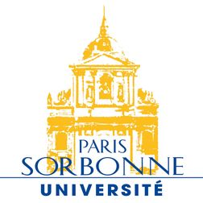
Laboratoire d’excellence  « Religions et Sociétés  dans le Monde Méditerranéen »  (RESMED) | Université Paris Sorbonne  UFR d’Histoire  Séminaire doctoral et  Master de recherche en Histoire  École doctorale 1  (Mondes anciens et médiévaux)

Séminaire de Giusto Traina
Géopolitique et géographie religieuse dans l'Orient méditerranéen

Jeudi 19 mars 2015
Béatrice Caseau (Université Paris-Sorbonne) : Détruire ou réoccuper? Géographie des sanctuaires dans la transition religieuse entre paganisme et christianisme

Maison de la Recherche, Salle D323
28 rue Serpente, 75006 Paris
18h-20h

